wacyjne i nowatorskie rozwiązania w nauce
orientacji przestrzennej i samodzi
Innowacyjne rozwiązania w nauce orientacji przestrzennej i samodzielnego poruszania się dzieci i młodzieży niewidomej i słabo widzącej

W świecie, w Europie oraz w Polsce empatia i wrażliwość na potrzeby osób niepełnosprawnych, a przede wszystkim osób z dysfunkcją wzroku, skłoniła władze uczelni wyższych, urzędy państwowe i dyrektorów Specjalnych Ośrodków Szkolno Wychowawczych do tworzenia parków zmysłu i ogrodów sensorycznych, które stanowią olbrzymią wartość merytoryczną i dydaktyczną. Mają również na celu zapobiegać wykluczeniu społecznemu dzieci i młodzieży niewidomej i słabo widzącej oraz stworzyć szansę, by dorównali swoim rówieśnikom poprzez wzmacnianie własnego potencjału możliwości i umiejętności rozumienia wszystkimi zmysłami otaczającej przestrzeni.
Najbardziej znane ogrody sensoryczne na świecie to: Secluded Garden w Royal Botanic Gardens, Kew (London, England), Ogród Sensoryczny
w Chicago Botanic Garden oraz Ogrody Brookside (stan Maryland, USA). W Wielkiej Brytanii popularyzacją idei ogrodów sensorycznych zajmuje się Sensory Trust, której działalność polega na promowaniu, projektowaniu i zarządzaniu takimi przestrzeniami integracji. Ogrody zmysłów mają na celu integrację sensoryczną czyli wielozmysłowe poznawanie otoczenia przez dzieci i młodzież niewidomą i słabo widzącą, która jest podstawą samodzielnego poruszania się.

Nowatorskim rozwiązaniem stosowanym przez nauczyciela orientacji przestrzennej jest zapewnienie uczniom niewidomym i słabo widzącym percepcji krajobrazu przez doświadczenie jego elementów za pomocą pojedynczego zmysłu lub złożonych zmysłów jednocześnie. Dzięki takiemu podejściu do nauczania orientacji przestrzennej uczeń niewidomy i słabo widzący celowo i świadomie wykorzystuje bodźce pozawzrokowe w większym zakresie i natężeniu niż zwykle. Jest to szczególnie ważne w odniesieniu do uczniów niewidomych, ale ta podstawowa funkcja nie wyklucza szerokiego użytkowania ogrodów sensorycznych przez wszystkich. Istnieje wiele sposobów rozwiązań założeń ogrodowych umożliwiających podział na zmysły człowieka, mianowicie pięć wiodących zmysłów: wzrok, słuch, dotyk, węch i smak. Dzięki tak uniwersalnemu zaprojektowaniu ogrodu sensorycznego nauczyciel orientacji przestrzennej ma możliwość praktycznego realizowania zagadnienia lekcji poprzez skupianie uwagi ucznia na konkretnym zmyśle z osobna i w połączeniu z pozostałymi zmysłami. Podczas realizacji lekcji orientacji przestrzennej z uczniem słabo widzącym nauczyciel kieruje i skupia jego uwagę na barwie, kształcie i wielkości posadzonych roślin. Ponadto zwraca uwagę na liczne kontrasty elementów kompozycji występujących w ogrodzie, wyglądających efektownie, niezależnie od pory dnia i roku.
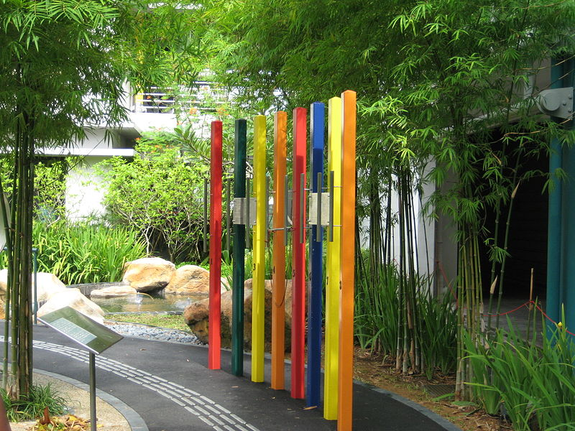
Źródło: https://debcraven.files.wordpress.com/2012/08/800px-bca_sensory_garden.jpg

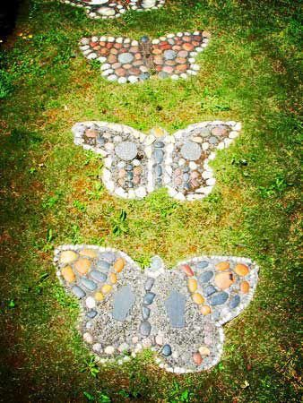

Źródło: https://debcraven.files.wordpress.com/2012/08/stone_seat_at_the_royal_horticultural_societys_gardenswisley_-_geograph-org-uk_-_943031.jpg

Do rozwijania wyobraźni przestrzennej i zmysł słuchu nauczyciel orientacji wykorzystuje wrażliwość ucznia niewidomego i słabo widzącego na odbiór dźwięków, szelestów i innych odgłosów, które może usłyszeć podczas spaceru, poruszając się po różnorakiej teksturze nawierzchni.
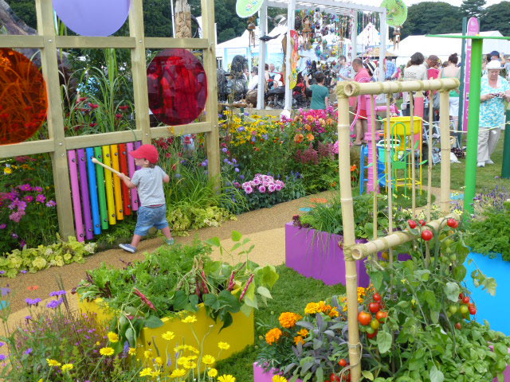
Źródło: s979.pho0tobucket.com/user/samthabio/media/Garden/P030197_zps.jpg.html

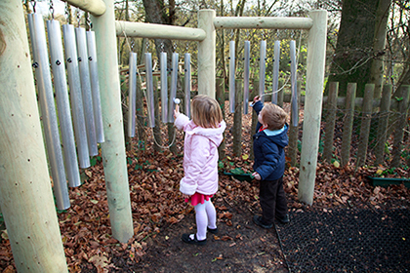
Źródło: http://www.campmohawk.org.uk/senseg.html
Skupiając uwagę ucznia na zmyśle dotyku, nauczyciel orientacji korzysta z różnych typów nawierzchni np. żwir, kora, kamień i bruk, które różnią się między sobą kształtem oraz różnicowaniem wysokościowym podłoża.
Aby podkreślić walor zapachowy, nauczyciel wzbudza w uczniu chęć poszukiwania na przykład roślin dających charakterystyczny zapach przy rozcieraniu lub uszkadzaniu, zwłaszcza przy ścieżkach oraz miejscach przeznaczonych do siedzenia.
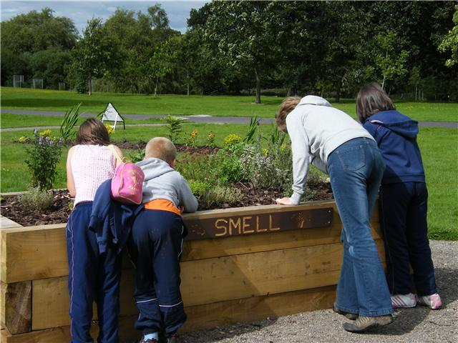
Źródło: http://ashtononribble.com/joomla/images/stories/haslamparkgarden2.jpg

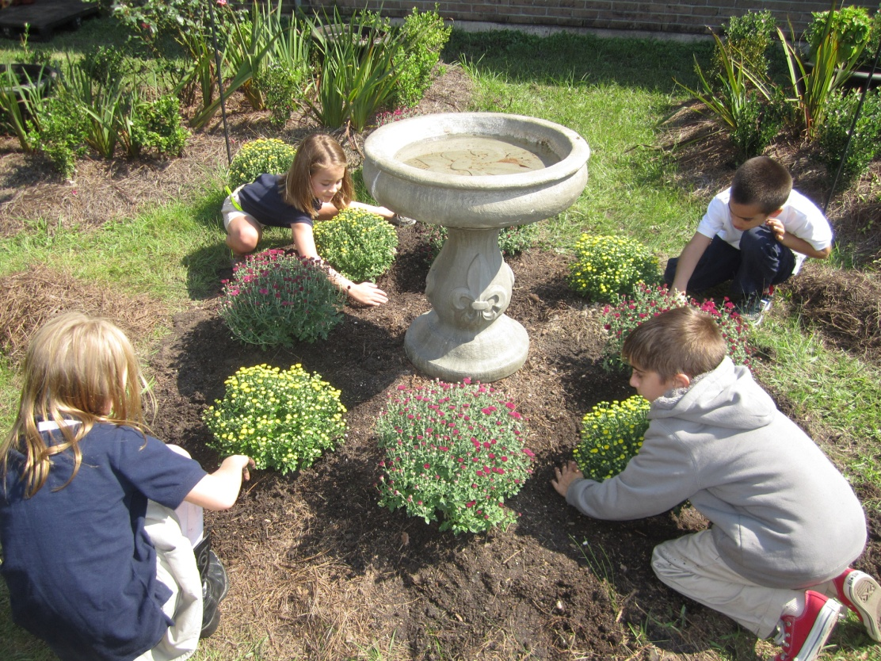
Źródło: http://www.stpsb.org/news/Schools/AbitaSpringsElem/SchoolPhotos2012-11/2012-11-14AbitaElemSensoryGarden/2012-11-14AbitaElemSensoryGarden.jpg
Ostatnim zmysłem jest smak. Tutaj nauczyciel orientacji aktywizuje ucznia niewidomego i słabo widzącego do poszukiwania roślin dających jadalne owoce.

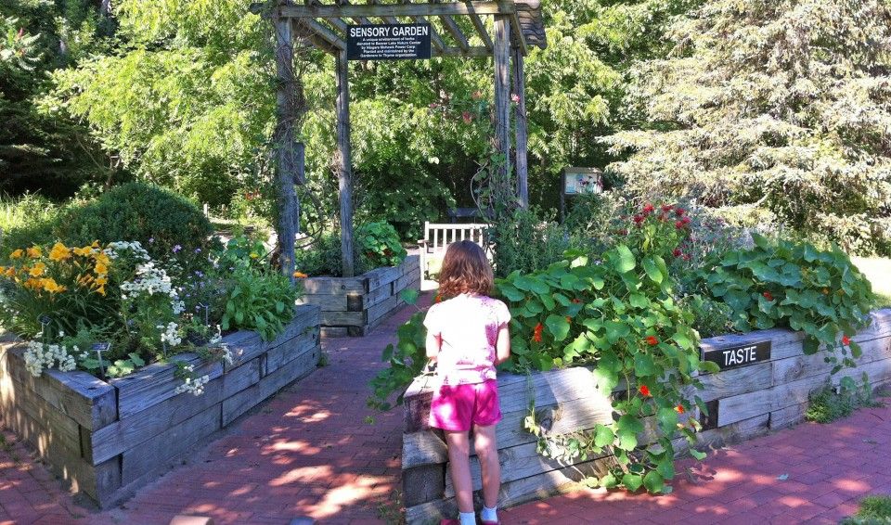
Źródło: http://www.syracuse.com/dining/index.ssf/2014/08/sensory_garden_at_beaver_lake_cultivates_kids_interest_in_herbs_family_table.html
Istotnym elementem lekcji orientacji przestrzennej jest bezpieczne, komfortowe i funkcjonalne poruszanie się po terenie ogrodu dzięki korzystaniu ze schodów i krawężników o odpowiedniej wysokości oraz szerokość chodnika. Pięciocentymetrowe pasy wykonane z innego materiału niż ścieżka i chodnik, pomagają dziecku i młodzieży niewidomej wyczuć pod butami pierwszy i ostatni stopnień schodów.
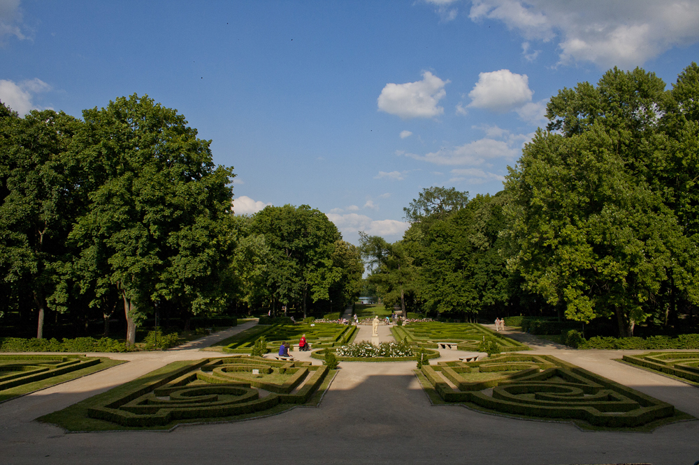
Przykład ogrodu zmysłów w Muszynie.
Źródło: https://upload.wikimedia.org/wikipedia/commons/f/fa/Ogrody.jpg
Ogrody sensoryczne i parki zmysłów są niewątpliwie niekwestionowaną innowacją w rehabilitacji i rewalidacji osób niewidomych i słabo widzących. Poprzez stworzenie miejsca do stymulacji wzrokowej, słuchowej, dotykowej i węchowej ucznia niewidomego i słabo widzącego, nauczyciel orientacji przestrzennej ma możliwość realizowania interesujących i pożytecznych zajęć na świeżym powietrzu, przyczyniając się do zminimalizowania napięć psychicznych, fizycznych i społecznych dzieci oraz młodzieży niewidomej i słabo widzącej.
Czytelnikom pragnącym zgłębić poruszoną przez mnie tematykę polecam bardzo ciekawą prezentację znajdującą się pod następującym linkiem:
file:///C:/Documents%20and%20Settings/Kubuś/Moje%20dokumenty/Place_zabaw_dla_wszystkich_DorotaMoryc.pdf
Dorota Zawadzka

NA TROPIE WEWNĘTRZNEGO GPS-u

Skąd wiemy gdzie jesteśmy? W jaki sposób odnajdujemy drogę z jednego miejsca do drugiego? Gdzie w mózgu przechowujemy te informacje?

Już w starożytności zadawano sobie te pytania. Jednak dopiero w XVIII wieku zaczęto dogłębnie analizować zagadnienie. Brytyjscy empiryści John Locke, George Berkeley i David Hume uważali, że wiedzę o tym gdzie jesteśmy czerpiemy wyłącznie ze zmysłów, przede wszystkim ze zmysłu wzroku. Byli przekonani, że na podstawie bodźców płynących z receptorów zmysłowych człowiek buduje sobie obraz otoczenia i dzięki w ten sposób zdobytej wiedzy reaguje na to co się dzieje wokół.
Teorie empirystów podważył Immanuel Kant. Twierdził on, że człowiek myśli pewnymi kategoriami, które są niejako wbudowane w mózg i niezależne od aktualnej rzeczywistości. Do takich zaliczył kategorię czasu i przestrzeni. W latach trzydziestych XX wieku Edward Tolman, amerykański psycholog zaczął badać jak zwierzęta uczą się np. pokonywać labirynty. Przeprowadził szereg obserwacji i na ich podstawie dowodził, że w mózgu zwierząt i ludzi, którzy poznają nowy teren, powstaje jego kognitywna mapa („mózgowy plan”).
W latach sześćdziesiątych XX wieku została opracowana metoda badania aktywności poszczególnych komórek nerwowych w mózgu. Dzięki temu można było podjąć próby doświadczalnej weryfikacji hipotezy Edwarda Tolmana.

Obecnie uważa się, że system komórek odpowiedzialnych za orientacje w przestrzeni składa się z czterech rodzajów komórek: miejsca, kierunku głowy, siatki i ściany. 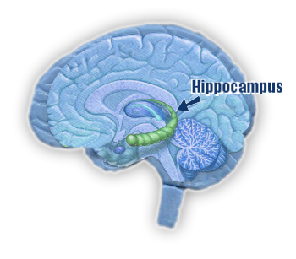
Schemat przedstawiający lokalizację hipokampa w ludzkim mózgu(http://losyziemi.pl/)
W 2014 roku Nagrodę Nobla w dziedzinie medycyny i fizjologii otrzymali: John O´Keefe z University College London oraz małżeństwo May-Britt i Edvard I. Moser z Norweskiego Uniwersytetu Nauki i Technologii w Trondheim, za odkrycie w mózgu "wewnętrznego GPS-u" - neuronów, które umożliwiają orientację w przestrzeni.

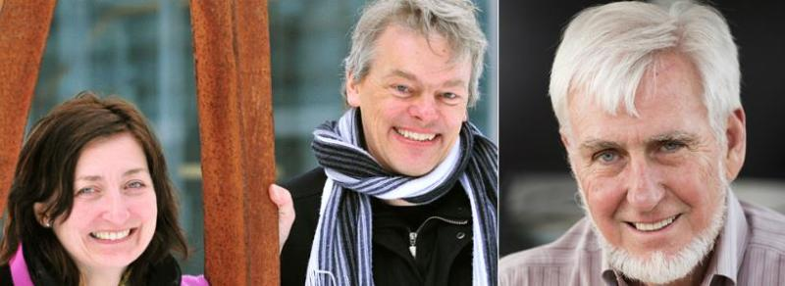

Laureaci nagrody Nobla z medycyny i fizjologii w 2014 roku (www.nobelprize.org )

John O´Keefe przez wiele lat zajmował się zmianami aktywności neuronów zwierząt doświadczalnych, które poruszały się w zamkniętej przestrzeni. W 1971 roku dr John O´Keefe zaobserwował, że w hipokampie szczurów (strukturze w mózgu znajdującej się w płacie skroniowym, odpowiedzialnej głównie za pamięć) niektóre komórki nerwowe aktywują się, kiedy gryzoń znajduje się w jednym miejscu w pokoju, a kiedy zwierzę znajduje się w innej części pomieszczenia, aktywne stają się inne neurony. Neurony te nazwał komórkami miejsca. Dr O’Keefe stwierdził również, że neurony te związane z konkretnym miejscem w przestrzeni tworzą w mózgu mapę tego pomieszczenia. Co ciekawe do pobudzenia komórek miejsca nie potrzebne jest światło (bodźce wzrokowe), choć może ono ułatwić im funkcjonowanie.
W 2005 roku dr May-Britt Moser i Edvard Moser, odkryli inny typ komórek nerwowych związanych z wewnętrznym systemem pozycjonowania – tzw. komórki siatkowe, które koordynują nasz wewnętrzny GPS, nadając mu większą precyzję. Przeprowadzili badania, które powiązały działanie komórek siatkowych z tymi odkrytymi przez O’Keefe’a. May-Britt i Edvard Moserowie doszli do wniosku, że nie tylko hipokamp jest odpowiedzialny za orientację przestrzenną. Badając korę śródwęchową - część mózgu prowadzącą sygnały do hipokampa - zauważyli, że jej uszkodzenie powoduje upośledzenie orientacji. W trakcie kolejnych badań okazało się, że także w korze śródwęchowej są komórki pobudzane, gdy zwierzę znajduje się w określonym punkcie swojej przestrzeni. Co ważne, określone komórki aktywizują się nie tylko, gdy zwierzę jest w konkretnym miejscu klatki, ale także w wielu innych. Układ pobudzonych komórek tworzy kształt siatki heksagonalnej (podobnej do plastra miodu). Nazwano je „komórkami sieci”. Ta sieć komórek stanowi wewnętrzny „system kartograficzny”, umożliwiający określanie i zapamiętanie wzajemnego położenia komórek miejsca.
Komórki kierunku głowy zostały odkryte przez Jamesa Rancka w 1984 roku. Zajął się nimi w latach osiemdziesiątych Jeffrey Taube. Stwierdził, że komórki kierunku głowy stają się aktywne, gdy człowiek zwraca głowę w stronę konkretnego obiektu – punktu orientacyjnego. Umożliwia to w przyszłości na podstawie jednego, dwóch lub trzech takich punktów, poruszanie się w pomieszczeniu bez udziału wzroku, np. w ciemności (przemeblowanie pomieszczenia zakłóca działanie wewnętrznego GPS).
„System kartograficzny”, który powstaje u ludzi i zwierząt, ma ograniczone wymiary. Informacja o położeniu granic jest zapamiętywana w komórkach ściany. One także znajdują się w hipokampie. W czasie badań na szczurach aktywizowały się w pewnej odległości od ściany klatki. U człowieka pozwalają na tworzenie mentalnego planu zakresu (granic) pomieszczenia i przestrzeni otwartej.
Odkrycie zasad działania systemu „GPS mózgu” jest bardzo ważne z kilku powodów.
Po pierwsze, wnioski z badań znalazły już zastosowanie w konstrukcji nowych neurorobotów. Po drugie, wielu naukowców przypuszcza, że wiedza w tej dziedzinie może okazać się przełomem w poszukiwaniach metod leczenia choroby Alzheimera. A poza tym, co równie istotne, orientację przestrzenną można usprawnić. Dzięki badaniom wiadomo, że centrum orientacji przestrzennej - hipokamp zwiększa się wskutek intensywnych ćwiczeń, np. długotrwałej koncentracji na zapamiętywaniu tras w labiryncie ulic wielkiego miasta. Potwierdziły to badania wykonane wśród londyńskich taksówkarzy między innymi przez Richarda Frąckowiaka (neurologa polskiego pochodzenia). Stwierdzono, że hipokampy londyńskich taksówkarzy są większe niż przeciętnych mieszkańców miasta, a nawet kierowców autobusów, którym nie jest potrzebne nieustanne tworzenie nowych map kognitywnych. Różnica jest tym większa, im dłużej badany człowiek pracuje jako kierowca taksówki.
Opracowała: Dorota Rysiak

Bibliografia:
- Nasz wewnętrzny GPS. W: Jerzy Vetulani, Maria Mazurek: Bez ograniczeń. Jak rządzi nami mózg. Warszawa: Dom Wydawniczy PWN, 2015, s. 17-26,

FILHARMONIA NA WYCIAGNIĘCIE RĘKI

W poprzednim semestrze mieliśmy ogromną przyjemność gościć kilkukrotnie muzyków z Filharmonii Krakowskiej. Zajęcia umuzykalniające dla dzieci z niepełnosprawnością były prowadzone w ramach programu Narodowego Centrum Kultury – Kultura Dostępna.

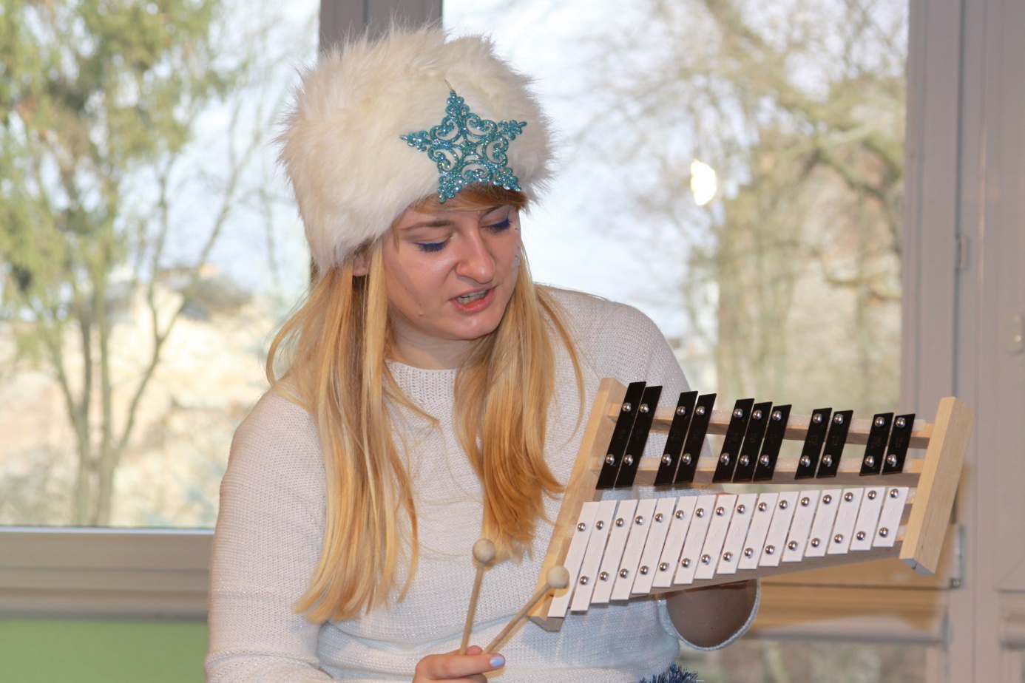

- http://gosc.pl/doc/2189560.Nobel-za-wewnetrzny-GPS-w-mozgu
- http://naukawpolsce.pap.pl/aktualnosci/news,402167,medyczny-nobel-2014-za-wewnetrzny-gps.html
- https://pl.wikipedia.org/wiki/GPS_m%C3%B3zgu

Każdorazowo Pani Muzyka w czasie zajęć zabierała najmłodszych w niezwykłe muzyczne podróże. Dzieci miały okazję zapoznać się z instrumentami, nauczyć się tańców. Wspólnie z gośćmi bawiły się, grały i śpiewały.

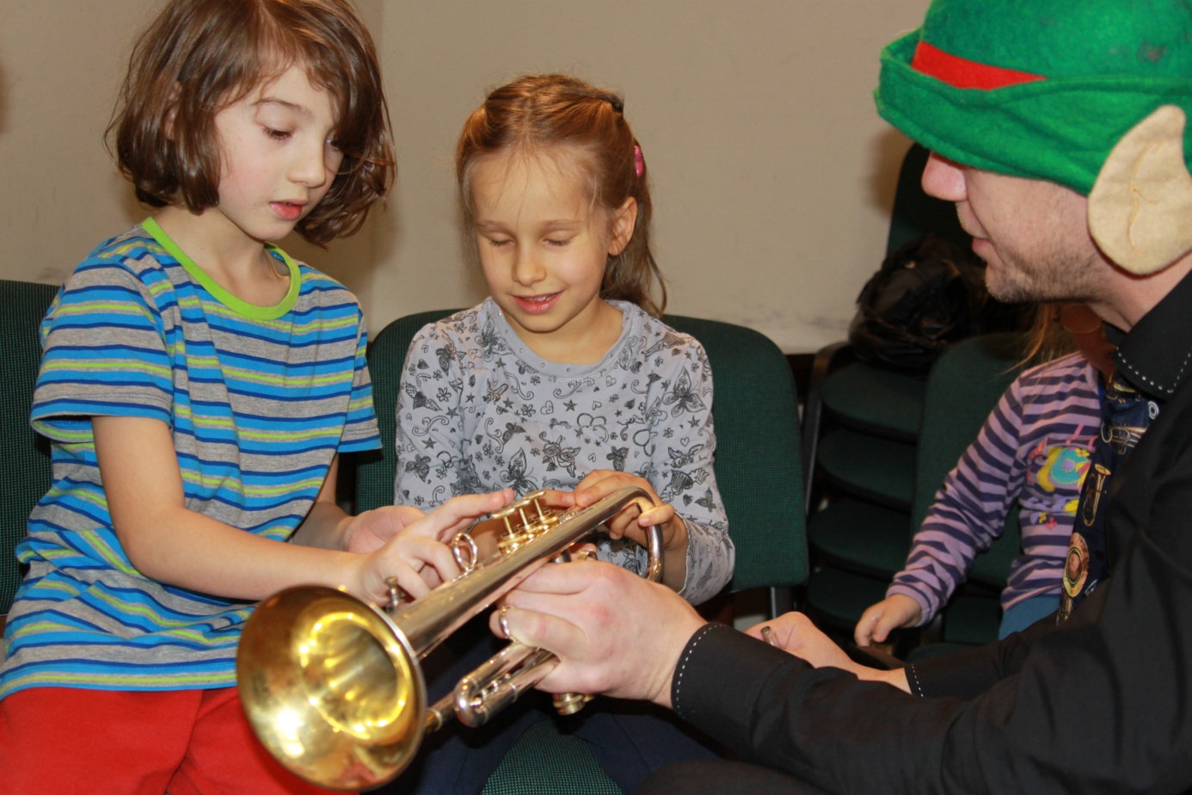

Utwory wykonywane podczas spotkań: przeboje muzyki klasycznej, melodie znane i lubiane niejednokrotnie wzbudzały wśród dzieci entuzjazm.
Podczas zajęć pojawiły się też elementy improwizacji instrumentalnej. Dzieci zachęcone do własnej improwizacji za pomocą prostych instrumentów, ruchów, gestów czy gestodźwięków chętnie wspólnie muzykowały.
Kontakt z muzyką graną na żywo, okazja obejrzenia prawdziwych instrumentów i zadawania pytań prawdziwym muzykom jest nie do przecenienia.
Serdecznie dziękujemy organizatorom projektu i naszym Gościom!

PRZESTRZEŃ PRZYJAZNA

Rodzaje oświetlenia i jego wpływ na postrzeganie otoczenia
przez osoby słabo widzące

Jakość oświetlenia jest jednym z najważniejszych elementów, które wspomaga funkcjonowanie osób słabo widzących. Dobrze dobrane oświetlenie może ułatwić poruszanie się i orientację w otoczeniu, odnajdywanie i identyfikację obiektów, wykonywanie różnych czynności. Oświetlenie źle rozmieszczone, o niewłaściwym natężeniu i kolorze może oślepiać, powodować olśnienia, utrudniać wykonywanie wielu czynności, przysparzać problemów z adaptacją do zmiennego oświetlenia, szybciej męczyć, wywoływać pieczenie i łzawienie oczu.

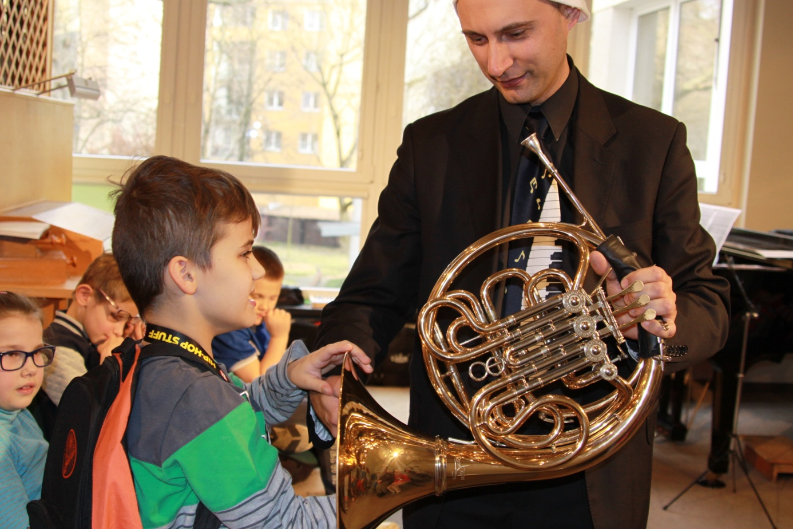

Trzeba pamiętać, iż ze względu na różne potrzeby słabo widzących, wynikające ze schorzenia i rodzaju czynności, jaka ma być wykonywana czy warunków zmieniających się nawet w ciągu dnia, istotną cechą dobrego oświetlenia będzie indywidualne – w miarę możliwości – dobranie rodzaju oświetlenia dla konkretnej osoby, a także łatwość zmiany, np. zwiększenie lub zmniejszenie natężenia, stosowanie dodatkowych źródeł światła z możliwością ustawienia kierunku światła.

Wskazówki praktyczne:
- światło naturalne

- dobrym sposobem regulacji ilości wpadającego światła do pomieszczeniach jest stosowanie różnego typu przesłon okiennych. Na rynku dostępne są rolety, firany, zasłony i żaluzje. Najlepszym rozwiązaniem jest zamontowanie żaluzji, które w prosty sposób pozwalają na dosyć precyzyjne regulowanie natężenia światła i w ograniczonym zakresie jego kierunku,
- trzeba zwrócić uwagę na to, czy cienie dekoracji, doniczek z kwiatami ustawionych na parapecie lub w pobliżu okna nie tworzą wzorów na podłodze, schodach, co może wywoływać u słabo widzących wizualny chaos,
- organizując miejsce pracy należy uwzględnić jego usytuowanie w stosunku do okna, u osób bez światłowstrętu warto ustawić stolik bokiem, tak aby światło słoneczne padało po stronie przeciwnej w stosunku do ręki dominującej (u osób praworęcznych okno powinno być po lewej stronie, u leworęcznych po prawej), przy czytaniu okno powinno być po stronie oka sprawniejszego,
- należy unikać ustawienia stołu przodem do okna, bo to może powodować olśnienia, oślepienia i zmęczenie oczu,
- słabo widzący ze światłowstrętem powinni ustawiać swoje miejsce pracy z dala od okna, dodatkowo może zaistnieć potrzeba zasłonięcia okna,
- na zewnątrz dużo trudniej reguluje się ilość światła, ale słabo widzący może np. stosować ciemne szkła, czapki z daszkiem, w czasie poruszania się w zależności od potrzeb wybierać chodnik po mniej lub bardziej zacienionej stronie ulicy.

Wskazówki praktyczne:
- oświetlenie sztuczne

- potrzeby w zakresie oświetlenia są bardzo zróżnicowane np. „silniejsze światło wolą zwykle słabo widzący z zanikiem nerwu wzrokowego, zwyrodnieniem plamki żółtej czy też barwnikowym zwyrodnieniem siatkówki”, natomiast osoby z bielactwem, wrodzonym brakiem lub niedorozwojem tęczówki, często też z zaćmą i zmętnieniem rogówki preferują małą ilość światła, „Słabo widzący mogą potrzebować od 3 do 10 razy silniejszego oświetlenia niż ci, którzy widzą dobrze, żeby rzeczy, nawet te znane, stały się dla nich widzialne.”
- niezależnie od rodzaju oświetlenia sztucznego najlepsze jest takie, które swoimi parametrami zbliżone jest do światła naturalnego, dlatego przy wyborze czy to żarówek, czy jarzeniówek należy się kierować tą zasadą,
- należy starać się zachować równomierny poziom oświetlenia w całym budynku, a więc doświetlić szczególnie miejsca niebezpieczne np. schody, windy oraz regulować ilość światła w przypadku dużych przeszkleń, okien na końcu korytarzy itp.,
- zalecane jest stosowanie oświetlenia złożonego np., ogólnego oświetlenia umieszczonego na suficie oraz oświetlenia miejscowego jako dodatkowego doświetlenia konkretnego fragmentu przestrzeni,
- oświetlenie wszelkiego rodzaju tablic informacyjnych nie może dawać odblasków,
- do oświetlenia dużych powierzchni np. w budynkach użyteczności publicznej, czy w biurach najlepiej nadają się świetlówki,

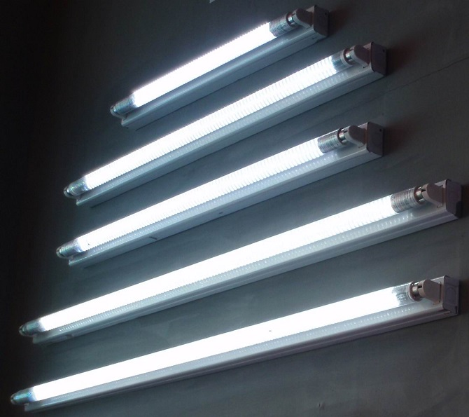

Świetlówki

- do oświetlania miejsca pracy odpowiednie jest światło żarowe,

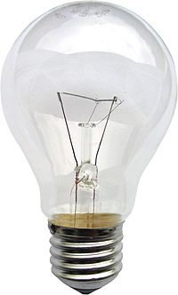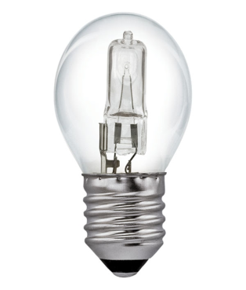

Żarówka żarowa i żarówka halogenowa

- żarówki mogą być z powodzeniem stosowane jako oświetlenie ogólne, wtedy ważne jest, żeby klosz był gładki bez wzorów i miał właściwości rozpraszające światło,
- w mieszkaniach do oświetlenia ogólnego można stosować świetlówki kompaktowe, które mogą być używane wymiennie z żarówkami,
- lampa do pracy z bliska powinna mieć ruchome ramię, pozwalające na regulowanie odległości między źródłem światła, a oświetlaną powierzchnią i ustawienie światła pod najkorzystniejszym kątem. „Zmieniając odległość źródła światła od oświetlanej powierzchni, można w istotny sposób regulować natężenie oświetlenia.” Okazuje się, że zmniejszenie tej odległości o połowę, powoduje czterokrotny wzrost natężenia oświetlenia
- lampę ustawia się po przeciwnej stronie w stosunku do ręki pracującej, a do czytania źródło światła powinno być po stronie oka lepszego,
- obudowa żarówki powinna ją całą zasłaniać, bo nieosłonięte żarówki sprzyjają powstawaniu cieni i olśnień,
- lampa nie powinna nadmiernie się nagrzewać, bo to może wywoływać bóle głowy, pieczenie oczu,
- odbite światło może oślepiać, dlatego np. ściany, podłogi, blat stołu, różnego rodzaju dodatki dekoracyjne powinny być matowe,
- pomieszczenia należy oświetlić równomiernie, ale dodatkowo trzeba ustalić, w jakim miejscu potrzebne będzie dodatkowe źródło światła np. nad stołem, blatem kuchennym, w łazience, nad lustrem i zamontować je tak, żeby nie powstawały olśnienia.

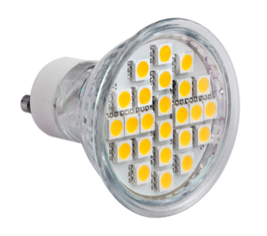
^{Oświetlenie LED}

BIBLIOGRAFIA:
- Barraga N. C., Morris J. E., Program rozwijania umiejętności posługiwania się wzrokiem. Część III. Materiały źródłowe na temat słabo widzących, Warszawa 1997

- Corn A.L., Model funkcjonowania wzrokowego słabo widzących w Założenia i metody rehabilitacji wzroku u słabo widzących, Materiały tyflologiczne, PZN, Warszaw 1991

ZAPRASZAMY DO BIBLIOTEKI

Nowości w bibliotece szkolnej w I semestrze roku szkolnego 2015/2016
W ramach środków otrzymanych z MEN na realizację dotacji celowej dla klasy I, II i IV szkoły podstawowej oraz klasy I gimnazjum, zakupiono między innymi. następujące materiały edukacyjne:
Książeczki ze Studia Tyflografiki „Tyflograf” Pana Marka Jakubowskiego:
„Łamigłówki dla ciebie” część 1-3,
„Ekite pekite” książka z serii „Poznajemy litery”,
„Moje ciało”,
„Poznajemy litery. Cyfry i znaki pisma płaskiego oraz pisma brajla”,
„Moje pierwsze rysunki. Część 1”,
„Kształty [geometryczne]. Część 1”,

- Duffy M. A., Ocena i modyfikacja otoczenia dla osób słabo widzących, Zeszyty tyflologiczne 20, PZN, Warszawa 2002

- Szot M., Zagrożenia dla wzroku wynikające ze słabej jakości LED, http://www.fachowyelektryk.pl/technologie/oswietlenie/825-zagrozenia-dla-wzroku-wynikajace-ze-slabej-jakosci-led.html

Dorota Rysiak

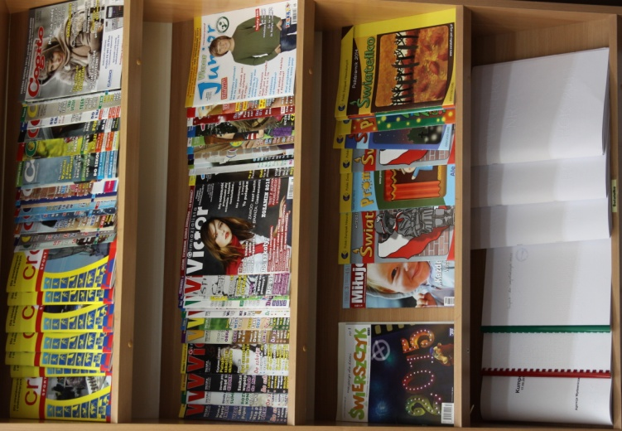

„Tyflologiczny układ okresowy pierwiastków”,
„Symbole związane z Powstaniem Warszawskim i okresem Drugiej Wojny Światowej”,
„Polska. Mapa podstawowa”,
„Układ słoneczny”,
„Zbiór wybranych ptaków”,
Również w ramach innego programu ministerialnego, „Książki naszych marzeń”, udało się zakupić kilka tytułów książkowych:
Cesarz W. i in. „Pamiętnik grzecznego psa”
Riordan R. „ Percy Jackson i Bogowie Olimpijscy. Bitwa w labiryncie”, „Percy Jackson i Bogowie Olimpijscy. Ostatni olimpijczyk”
Maleszka A. „Magiczne drzewo. Świat ogromnych”
Mull B. „Baśniobór. Tajemnice smoczego azylu”, „Baśniobór. Plaga cieni”
Książki w brajlu:
Kamiński M. „Marek – chłopiec, który miał marzenia”
Olech J. „Pompon w rodzinie Fisiów”.

W związku z udziałem w wyżej wymienionym programie zobowiązaliśmy się do przeprowadzenia szeregu działań związanych z propagowaniem czytelnictwa wśród uczniów naszego Ośrodka.
Zgłosiliśmy również swój udział w kolejnym programie MEN, który przewiduje dofinansowanie zakupu książek w wysokości 12 000 zł. O przebiegu tej akcji będziemy informować w kolejnych numerach „Co słychać?”.
Na koniec przypominamy, że chciałybyśmy przeprowadzić plebiscyt wśród uczniów, na jakie tytuły przeznaczyć środki zebrane w ramach zbiórki pieniędzy na książki w brajlu, jaką podjęło Wydawnictwo WAM. Przyjmujemy propozycje ciekawych tytułów również od Państwa.

Dziękujemy za współpracę!

Maria Nowak i Magdalena Gatlik

N.C. Barraga, J.E. Morris, op.cit., s. 47
N.C. Barraga, J.E. Morris, Program rozwijania umiejętności posługiwania się wzrokiem. Część III. Materiały źródłowe na temat słabo widzących, Warszawa 1997, s. 46
M. A. Duffy, op.cit. s. 43

